Manual do Usuário

GED

Para ter acesso ao programa da GED, abra o Internet Explorer e digite o seguinte endereço eletrônico: http://www.ufrrj.br/ged/index.php.
Após acessá-la teremos a seguinte janela:
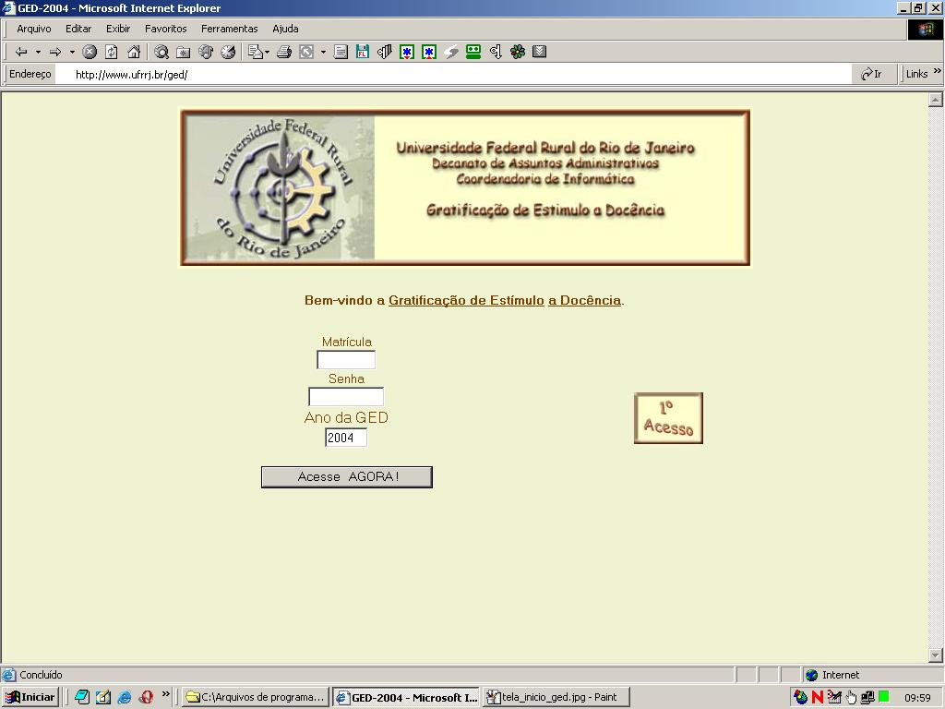

Para o primeiro acesso, clique <1^{O}. Acesso>. Ao fazê-lo teremos:

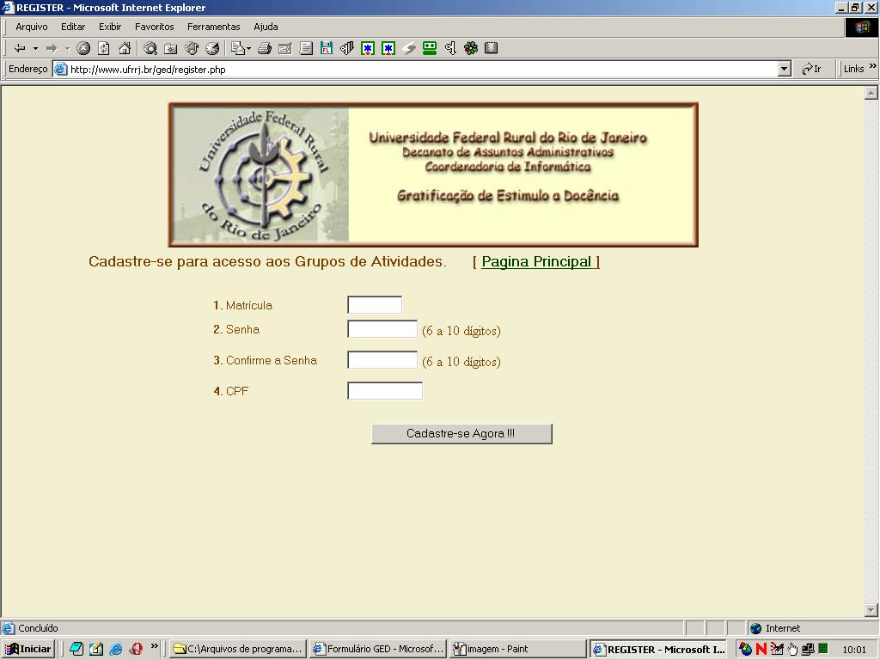

Preencha todos os campos e click no botão <CADASTRE-SE AGORA!!>. Ao fazê-lo, a tela voltará à página principal. Você poderá, também, voltar à tela anterior, sem cadastrar a senha, clicando no link <PAGINA PRINCIPAL>.

Após cadastrado, entre com a Matrícula, Senha e Ano desejado e <ACESSO AGORA>. Se os campos estiverem devidamente preenchidos, apresentar-se-á a seguinte janela:

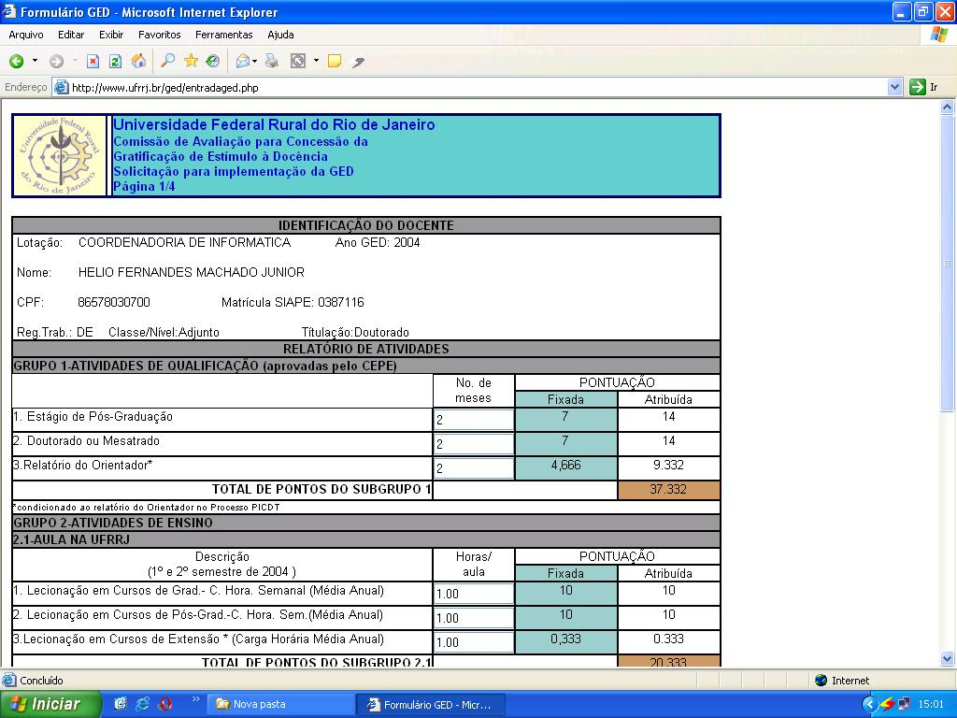

E sua continuação...
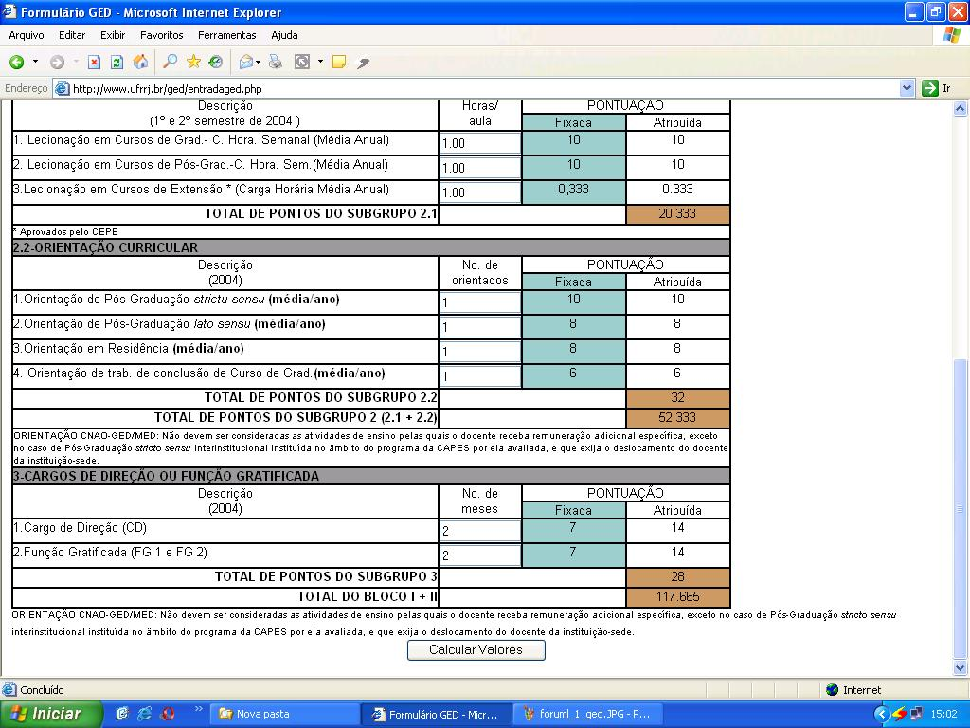

A GED é constituída de 4 (quatro) páginas para cálculo de valores, e mais 1(uma) de Relatório. Você visualizará o número da página atual e, quantas ainda faltam para o término do cálculo, observando a área mostrada pela seta preta na figura acima.
Observe os dados do docente no topo da página. Se alguma informação estiver incorreta, entre em contato com o DP (Departamento Pessoal). Preencha os devidos campos, mostrado pela seta azul, clique <CALCULAR VALORES>, localizado no final da página. Assim, será gerada uma nova tela, com os valores devidamente calculados. Estes valores serão mostrados no campo indicados pela seta vermelha, na figura acima.
Para continuar, vá ao final da página e aperte o botão <PRÓXIMA PAGINA>, passando para segunda tela de cálculo de valores, mostrada pela figura abaixo:
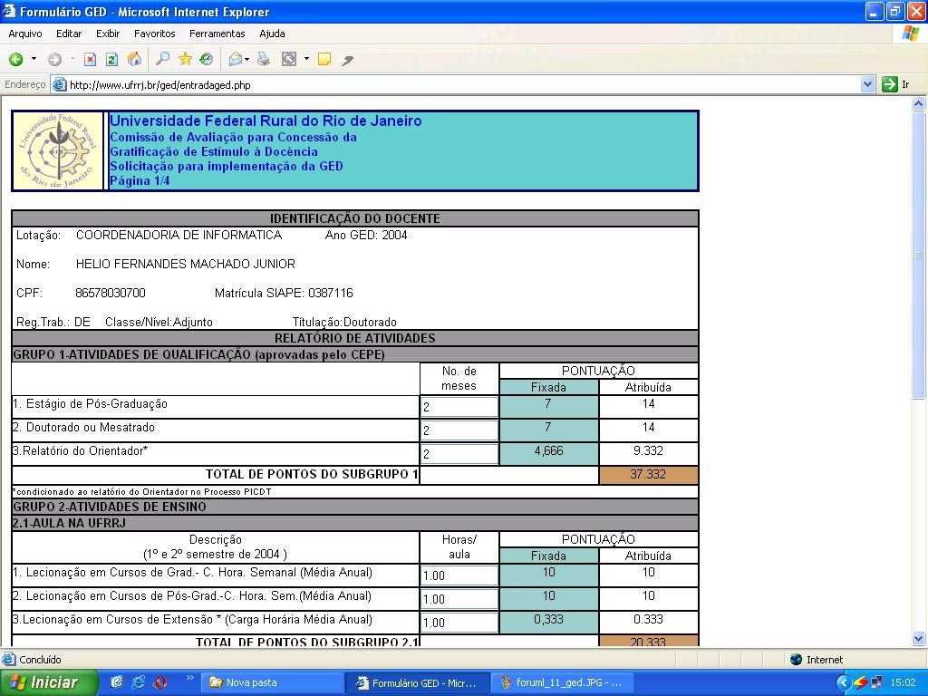

E sua continuação, mostrada na próxima tela:

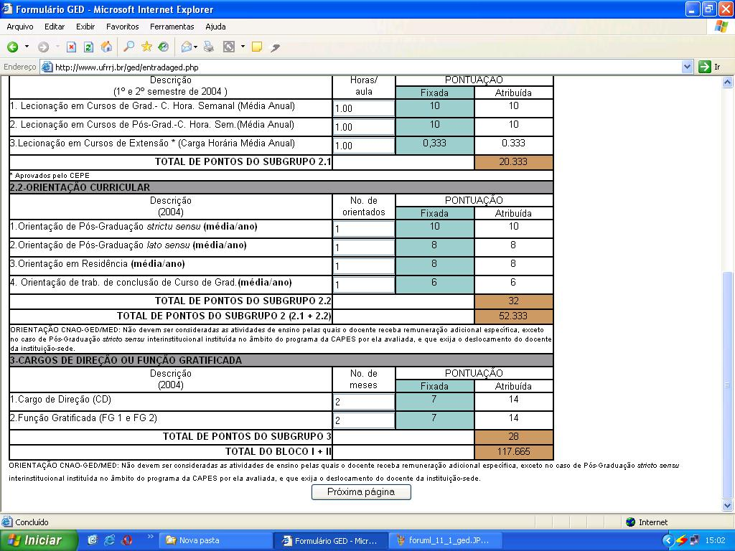

Depois de verificar os dados calculados, aperte o botão <PRÓXIMA PÁGINA>, localizado no final da mesma, para continuar com o calculo da GED.

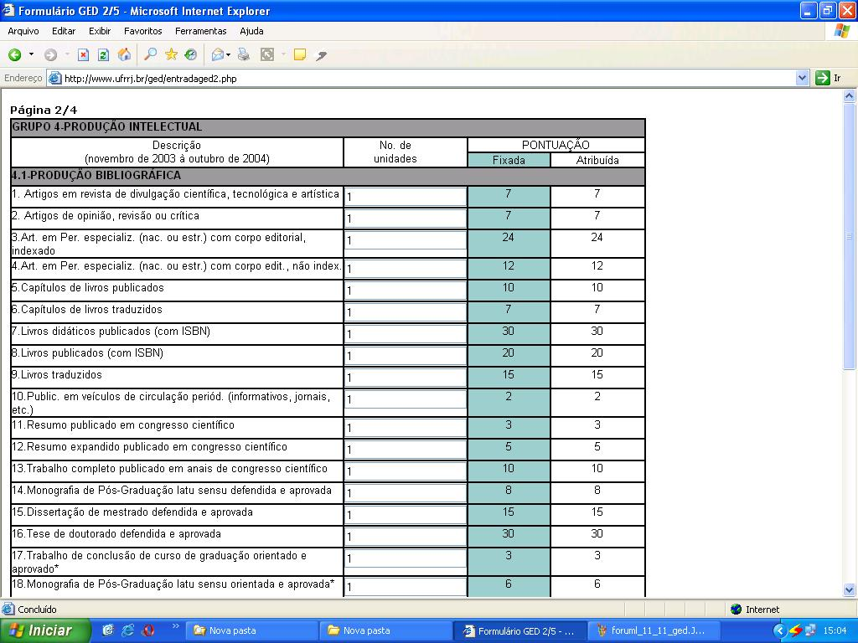

E sua continuação...
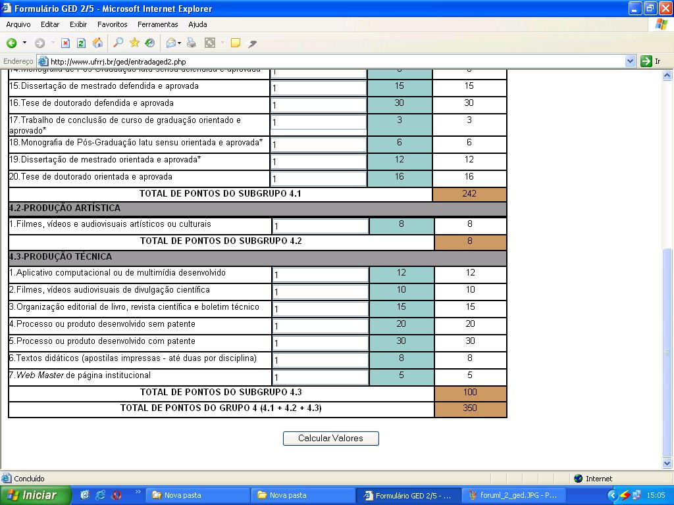

Preencha os campos, como exemplificado na página anterior, e aperte o botão <CALCULAR VALORES>. Será gerada uma nova tela, com os valores calculados:

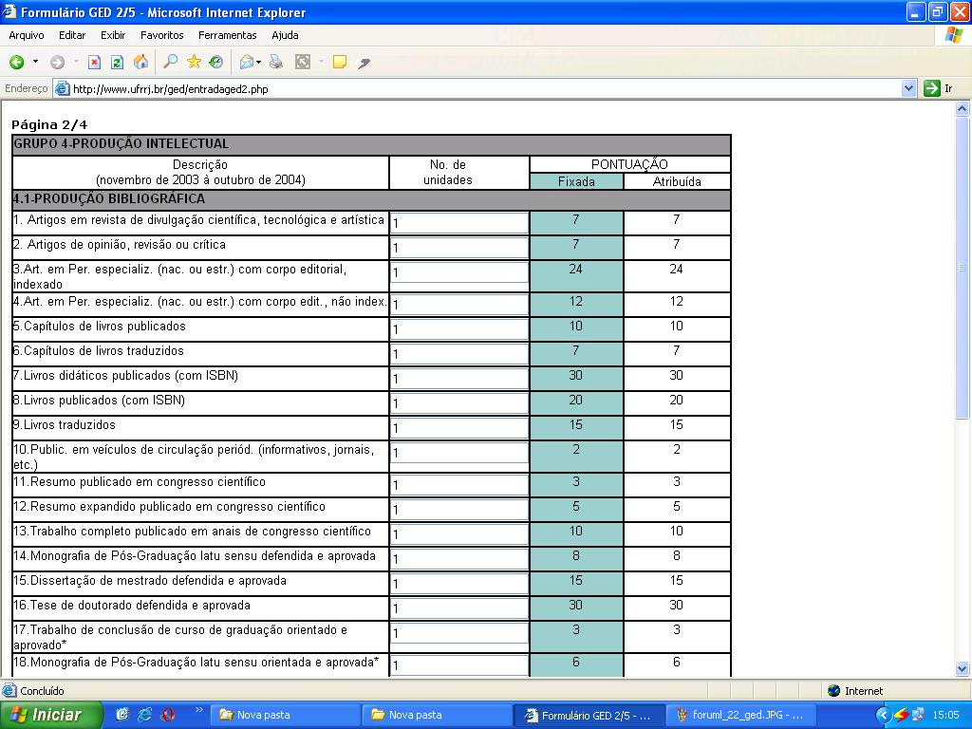

E sua continuação

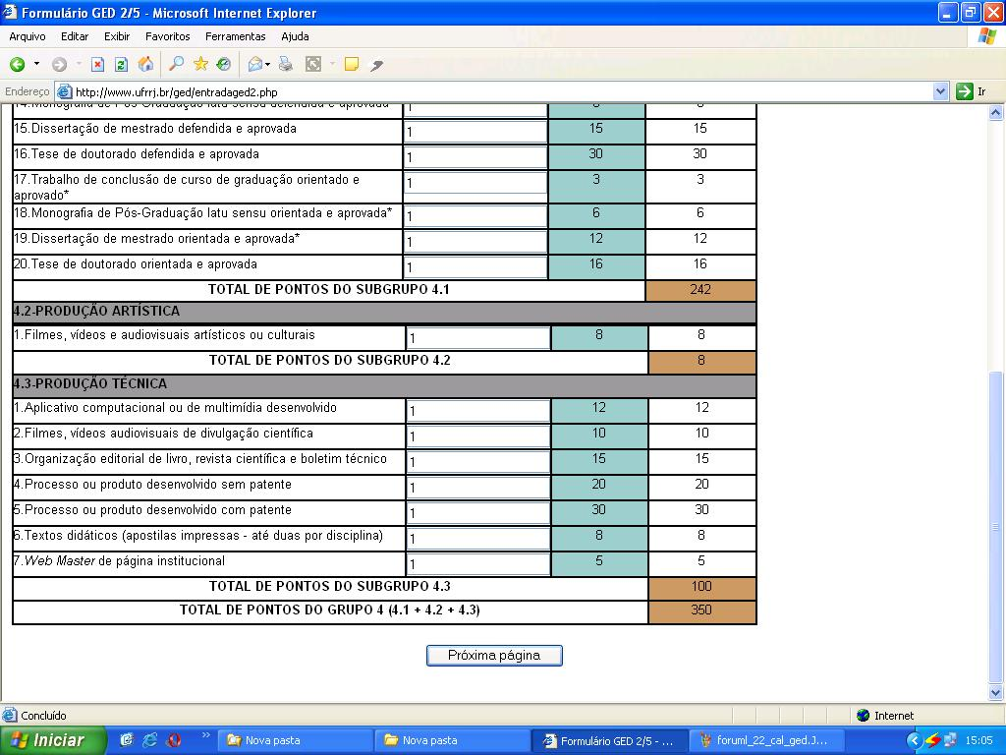

Verificado os valores calculados, aperte o botão <PRÓXIMA PÁGINA> para dar continuidade ao calculo. Assim, o usuário terá acesso à terceira pagina do calculo.

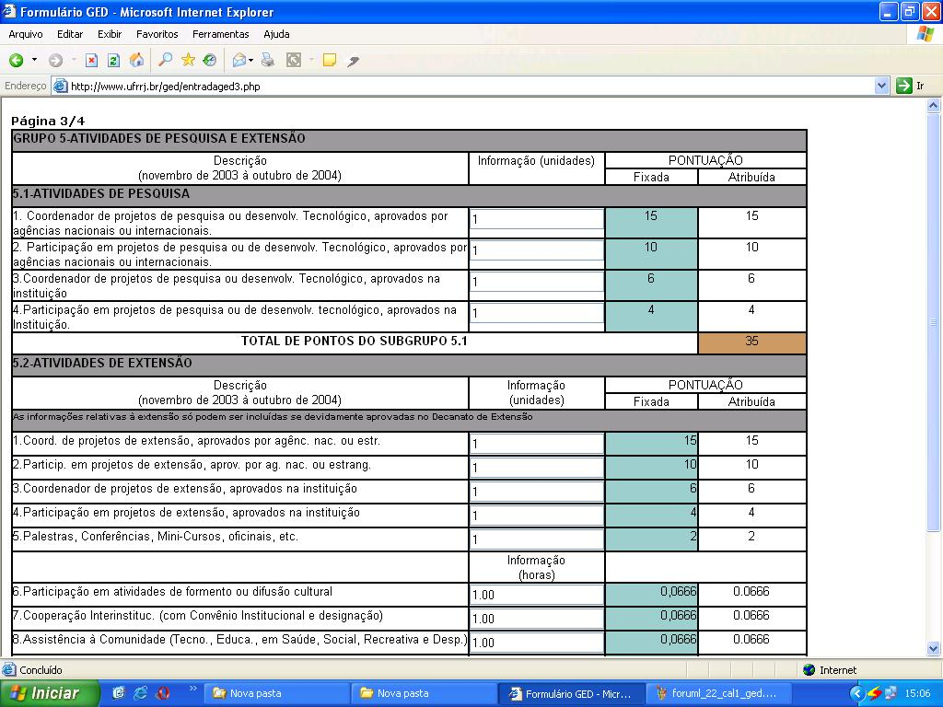

E sua continuação
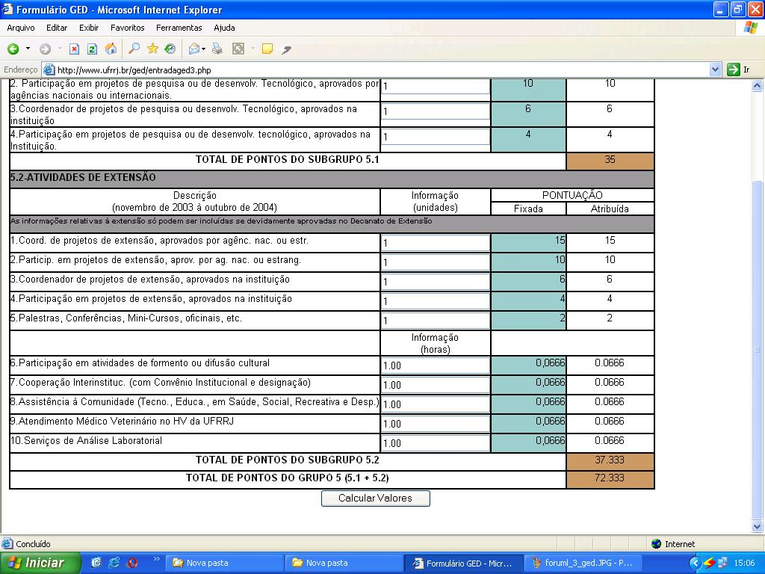

Preencha os campos e aperte o botão <CALCULAR VALORES>.
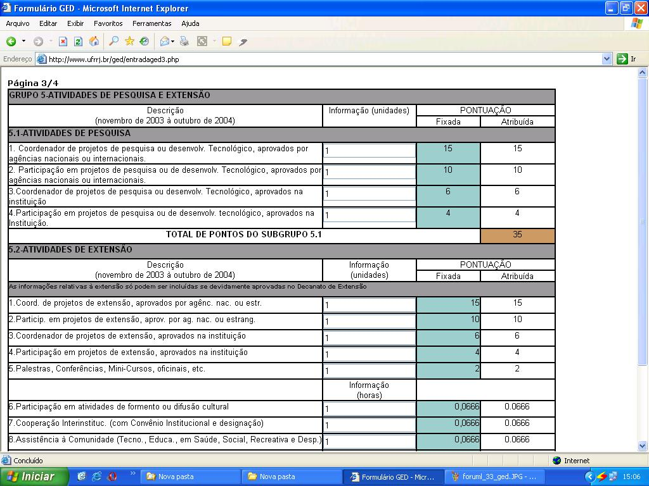

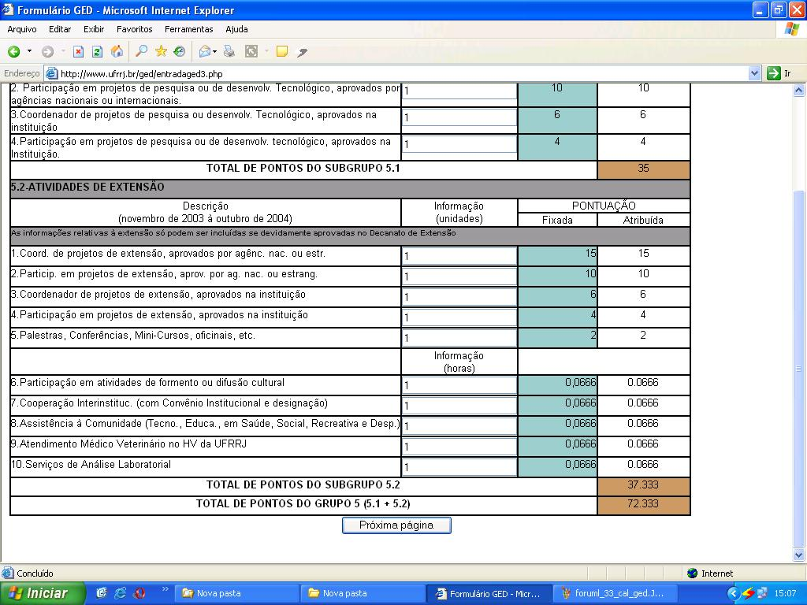
E sua continuação

Verificados os valores calculados, vá para a quarta e ultima página de calculo, através do botão <PRÓXIMA PAGINA>.
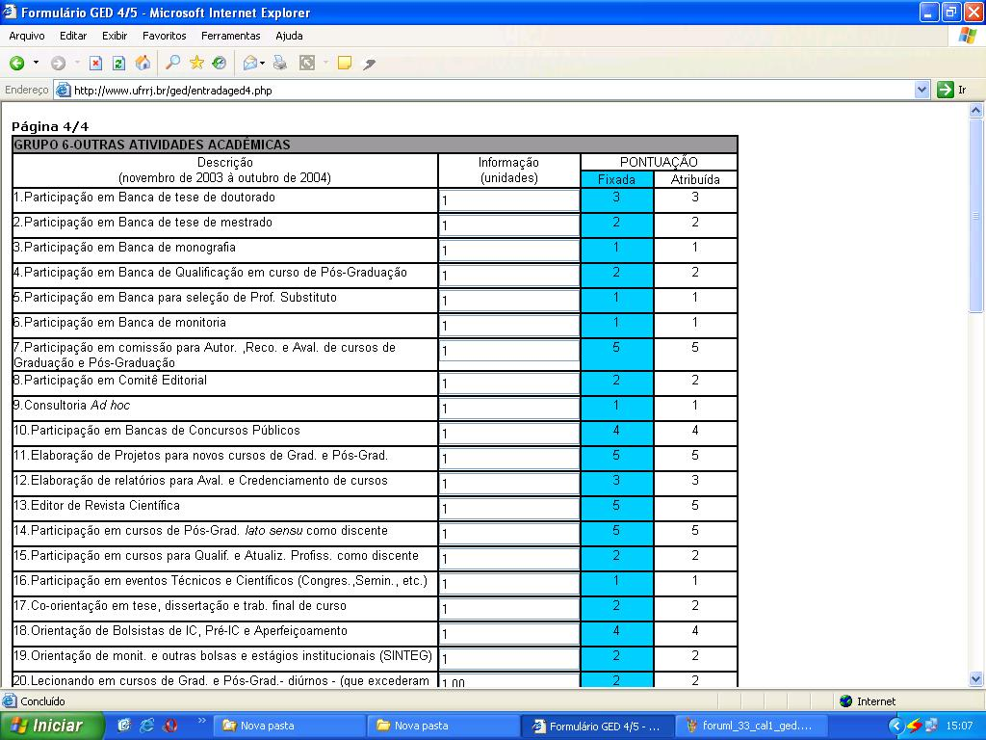

E sua continuação

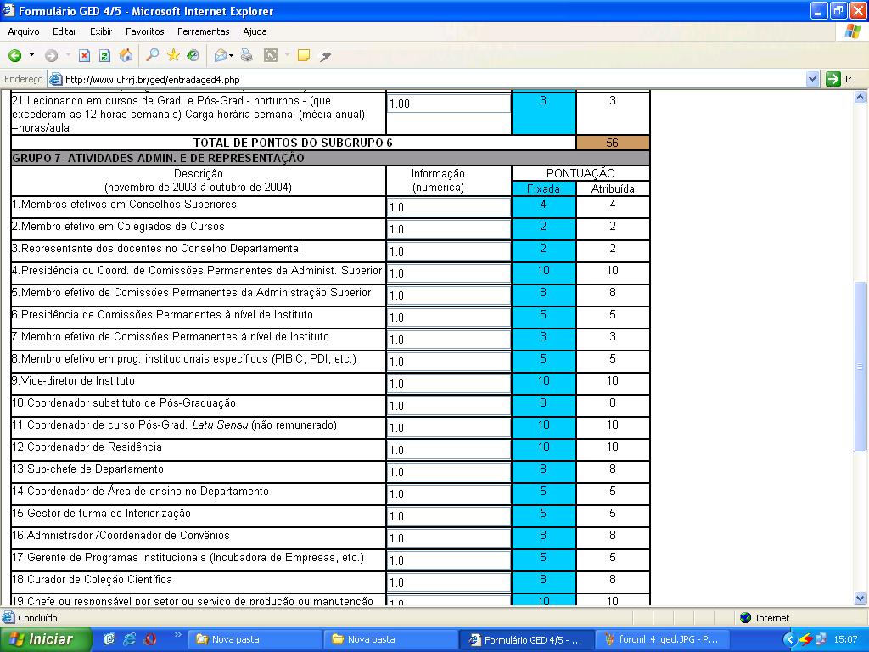

Com sua continuação
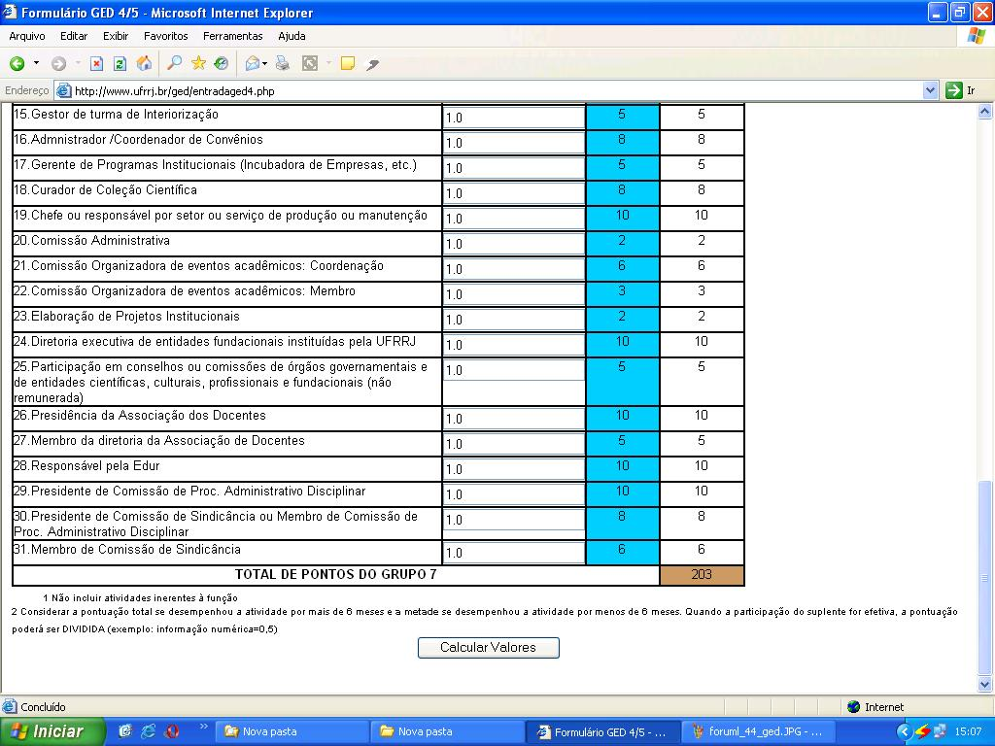

Preencha os valores, nos respectivos campos, e aperte o botão <CALCULAR VALORES>.
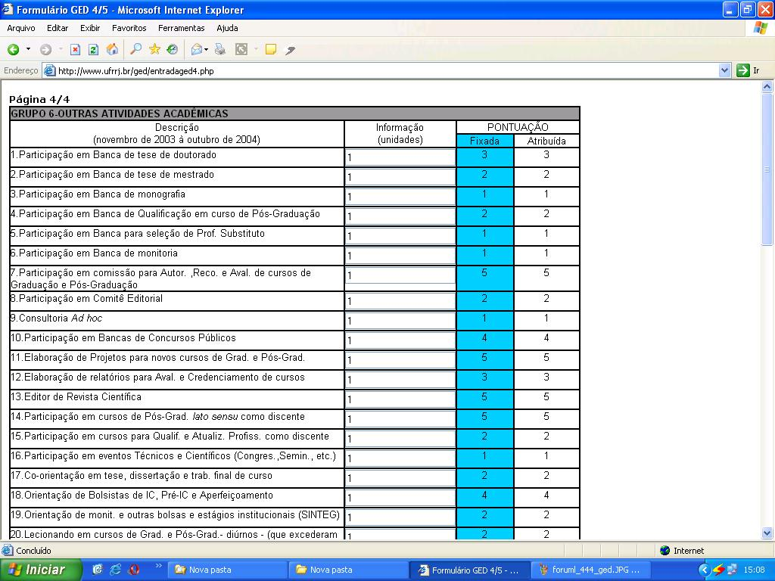

E sua continuação

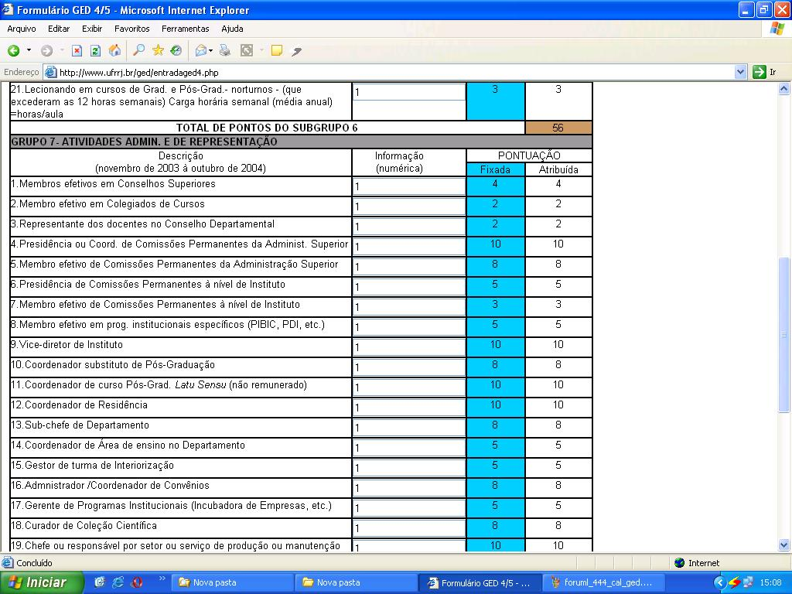

E sua continuação
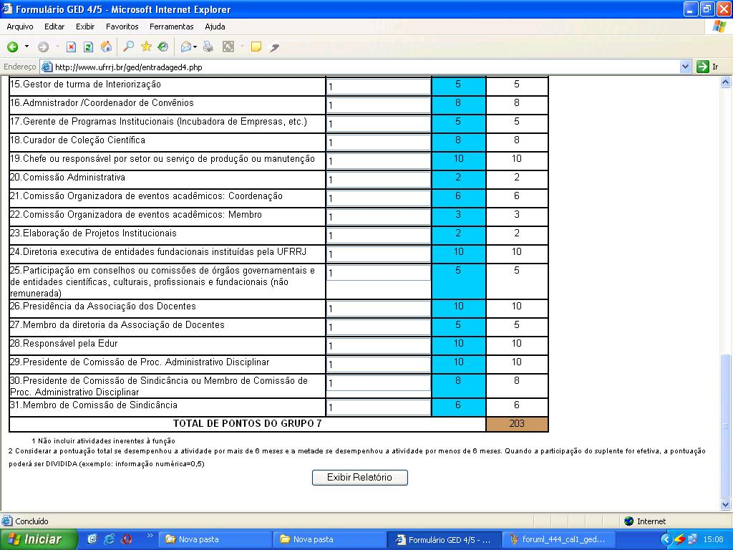

Esta tela, mostrada a cima, finaliza o calculo da GED. Para visualizar o relatório da mesma, basta clicar no botão <EXIBIR RELATÓRIO>, localizado no final da página.
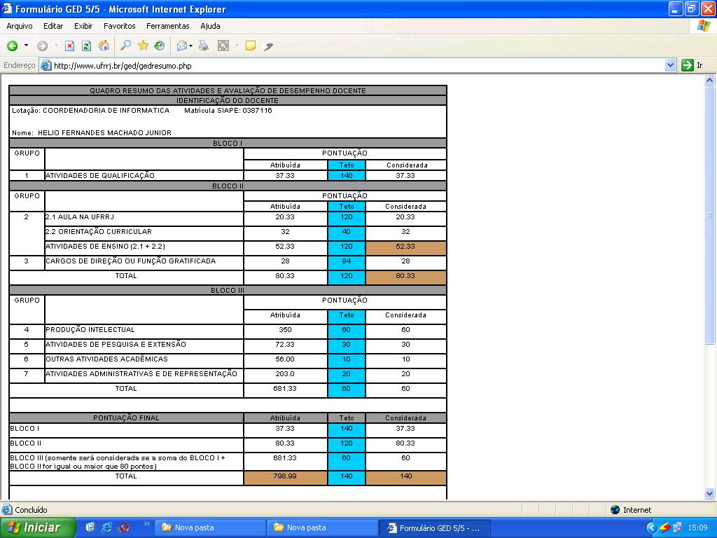

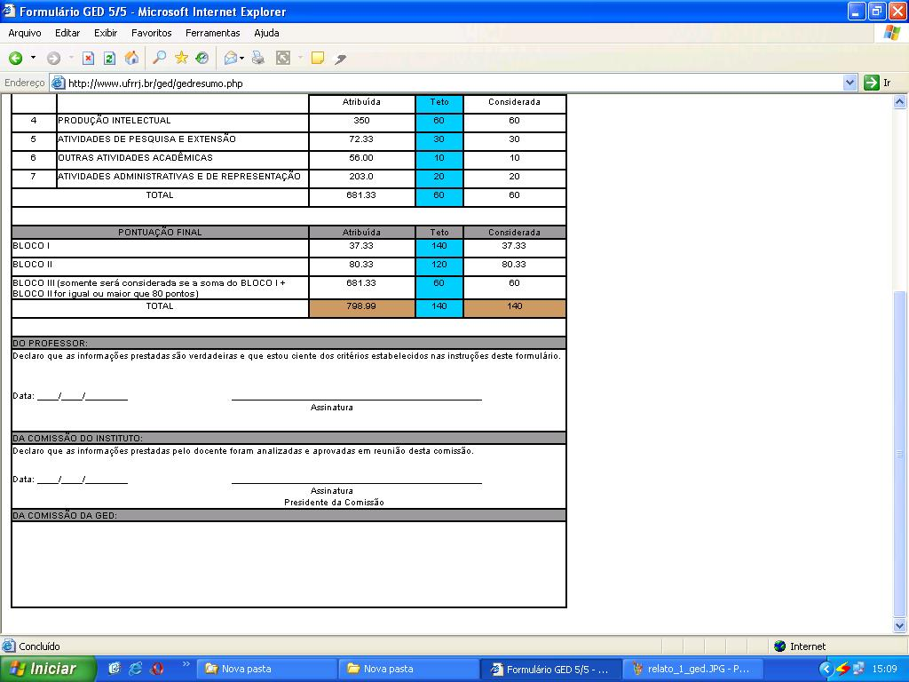
E sua continuação

